Resumo:

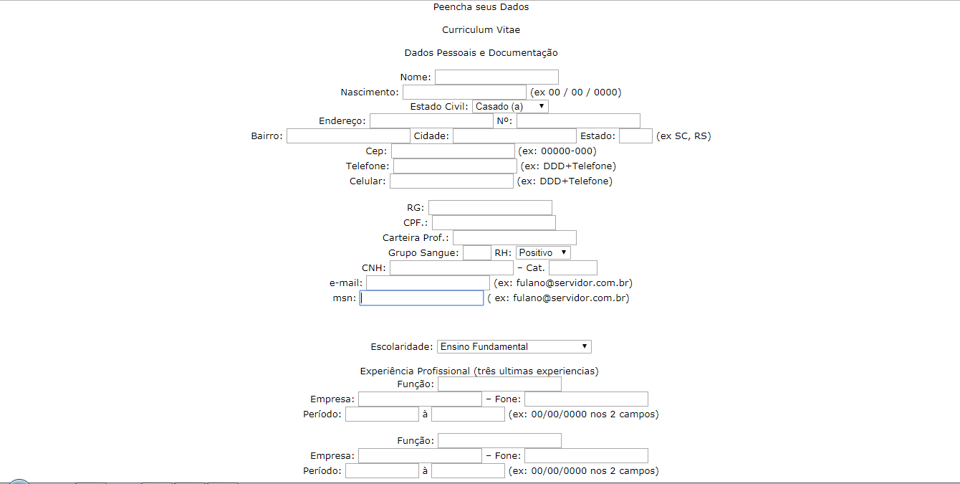

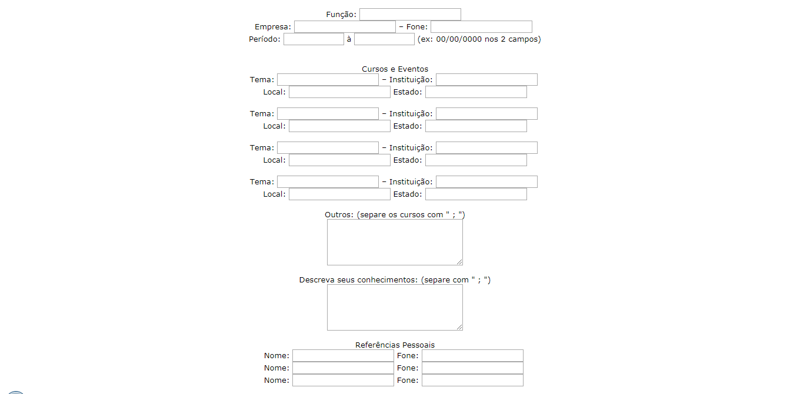

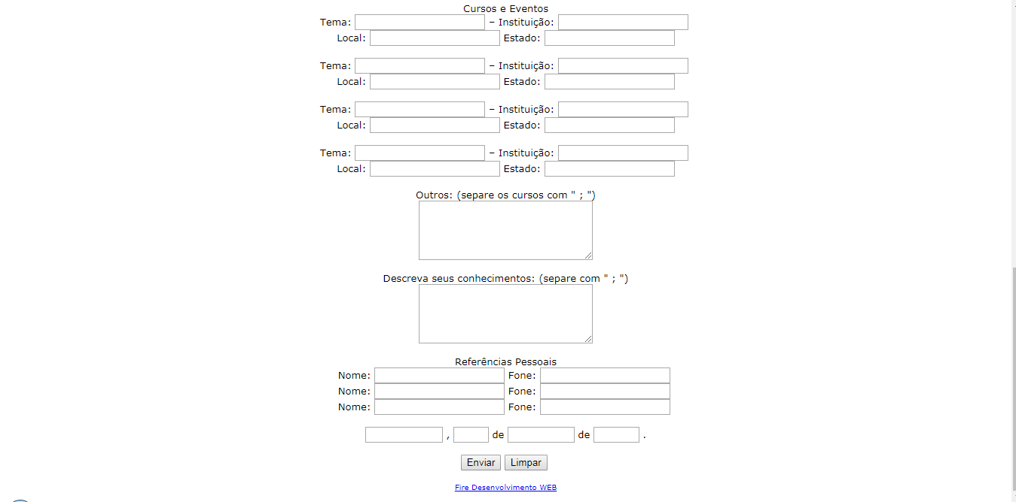

PODE:

Dados Pessoais: Este campo deve ser o primeiro do currículo, contendo seu nome em destaque, estado civil e filhos (opcional, porém recomendado), endereço (pode ser apenas bairro, cidade e CEP), telefones de contato e e-mail.

Objetivo: Aqui você coloca a função ou área de interesse para a qual está se candidatando.

Formação: Este campo informa, em ordem de importância e cronologicamente, a formação acadêmica do candidato, incluindo cursos técnicos, graduação, especializações, MBAs, mestrado e doutorado. Deve-se colocar o ano de conclusão e instituição de cada formação.

Experiência profissional: Esta parte do currículo deve descrever experiências de trabalho, preferencialmente relacionadas à vaga almejada, da mais recente para a mais antiga. Deve-se incluir o tempo total de permanência no emprego, indicando a data (mês e ano) de entrada e saída. Pode-se ainda adicionar uma breve descrição das atividades realizadas em cada cargo, assim como algumas informações básicas sobre a organização (nacionalidade, porte e setor de atuação).

Idiomas: Deve-se indicar o nível de conhecimento (expressão oral, escrita e compreensão auditiva) em línguas estrangeiras, caso possua.

Cursos: Neste campo entram cursos que não foram citados na formação acadêmica, por terem menor carga horária, mas que são relevantes para a função almejada. Cursos de informática, por exemplo, podem ser incluídos neste setor do currículo.

NÃO PODE:

Título (“curriculum vitae” no topo da página): Este é um exemplo de prática ultrapassada. Não se deve colocar “curriculum vitae” nem “currículo” no início do documento. O que deve constar logo no início do currículo é o nome do candidato em destaque e seus contatos.

Números de documentos: Nada de colocar número do CPF, RG e outros documentos no campo “informações pessoais” do seu currículo. Além de ser desnecessário, pois a empresa só pedirá esses dados no ato da contratação, expor essas informações num documento público pode ser arriscado, já que qualquer pessoa poderá ter acesso ao seu currículo.

Assinatura e data: Esta é outra prática ultrapassada, assinar o currículo e colocar a data no final do documento. Isso é totalmente dispensável e passa uma imagem do candidato como alguém desatualizado.

Pretensão salarial: A não ser que o anúncio da vaga mencione a necessidade de colocar a pretensão salarial no currículo, não se deve incluí-la no documento. A pretensão salarial, quando não solicitada, transmite uma imagem de inflexibilidade do candidato perante o recrutador.

_____________________________________________________________________________

NomeSobrenome ou Nome Completo:

Sexo:

Natural de:

Cidade ou Endereço:

Idade:

Data de Nascimento:

Nacionalidade:

Estado Civil:

Endereço:

Número de Telefone ou Contato:

Email:

Estudos feitos:

Indicando data:

Nome da escola ou Universidade e lugar:

Experiencia Profissional:

Objetivo:

(Capacitação ou Formação Acadêmica:

Qual a sua formação? Possui Ensino Médio, cursos técnicos, graduação, ou especializações? e onde)

Cursos:

Idiomas: